Sukhdeep K. Dulai
Membre du conseil d’administration
Fondation Canadienne d’Orthopédie
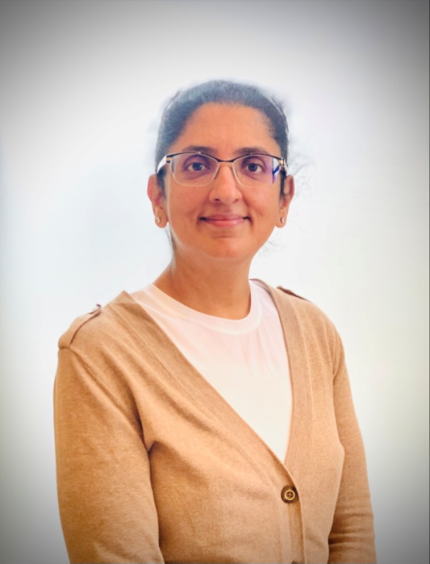
_______________________________________________________

Sukhdeep K. Dulai, MD, M.Sc.S., FRCSC

La Dre Dulai exerce l’orthopédie pédiatrique à l’hôpital Stollery Children’s et à l’hôpital de réadaptation Glenrose, à Edmonton (Alberta). Elle est professeure au département de chirurgie de l’Université de l’Alberta. Elle est en outre membre fondatrice et ancienne présidente de la Société canadienne d’orthopédie pédiatrique (CPOS), anciennement le CPOG ou Groupe de recherche canadien en pédiatrie. Elle est deuxième présidente élue de l’Association Canadienne d’Orthopédie et lauréate de 2019 de la Bourse de voyage américano-britanno-canadienne (ABC).

Avant de commencer sa carrière à l’Université de l’Alberta, en 2006, elle s’est spécialisée au Children’s Hospital at Westmead (Sydney, Australie) et au BC Children’s Hospital (Vancouver, Colombie-Britannique), et a obtenu une maîtrise ès sciences de la santé en épidémiologie clinique de l’Université de la Colombie-Britannique.

Sur le plan clinique, elle s’intéresse aux déformations des membres, à la dysplasie de la hanche et aux troubles neuromusculaires. Elle est coprésidente de la Paediatric Orthopaedic and Rehabilitation medicine Research Team of Alberta (PORRTAL) et orthopédiste responsable au sein du groupe d’étude de la dysplasie développementale de la hanche de l’Université de l’Alberta.

